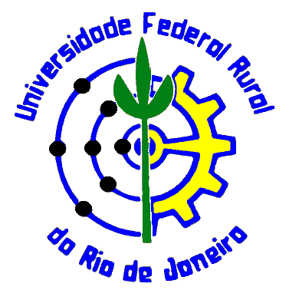 | Rio de Janeiro, 29 de Maio de 2014.

Para Dr. Raimundo Maciel Sousa
Editor Gerente da Revista Verde de Agroecologia e Desenvolvimento Sustentável

Caro Professor,
Estamos enviando eletronicamente a versão do manuscrito intitulado: “Composição química, aspectos microbiológicos e nutricionais de geleias de carambola e de hibisco orgânicas" desenvolvido por Kamila de Oliveira do Nascimento e colaboradores e gostaríamos que o nosso trabalho fosse considerado para publicação na Revista Verde de Agroecologia e Desenvolvimento Sustentável, na área de Ciência e tecnologia de alimentos.

Estaremos a disposição para mais informações, por favor nos avise.

Atenciosamente.

Kamila de Oliveira do Nascimento,
Departamento de Tecnologia de Alimentos
Instituto de Tecnologia da Universidade Federal Rural do Rio de Janeiro.
Seropédica - RJ, Brasil
Tel: (21) 7915-6965
E-mail: kamila.nascimento@yahoo.com.br

